COLEGIO MADRES DOMINICAS
CONCEPCIÓN
Departamento de Educación Básica
Asignatura: Matemática
Profesora: Camila Vargas F

Guía Refuerzo de Matemática

Nombre:

I PARTE/ SELECCIÓN MÚLTIPLE: Lee atentamente las preguntas y respóndelas encerrando en un círculo la alternativa correcta.

1.- Resuelve la siguiente adición:  UM C D U  2 5 6 1  + 5 4 1 7  A. 8 078  B. 8 088  C. 7 978  D. 9 089 | 2.- En la casa de Nicolás reciclan papel. Si en febrero juntaron 450 hojas y en marzo, 3 240, ¿cuántas hojas juntaron durante los dos meses?  A. 3 690  B. 3 700  C. 3 790  D. 4 000
3.- Si Cristóbal tiene $5 760 y perdió  $2 345, ¿Cuánto dinero le quedó?  A. $3 525  B. $3 415  C. $3 420  D. $3 425 | 4.- Una pastelera debe hacer 76 pastelitos para una fiesta. Si alcanza a preparar 67 y se le termina la harina, ¿cuántos le faltaron para la entrega?  - 9  - 11  - 143  - 2

II.- Resuelve las siguientes adiciones utilizando la descomposición aditiva.

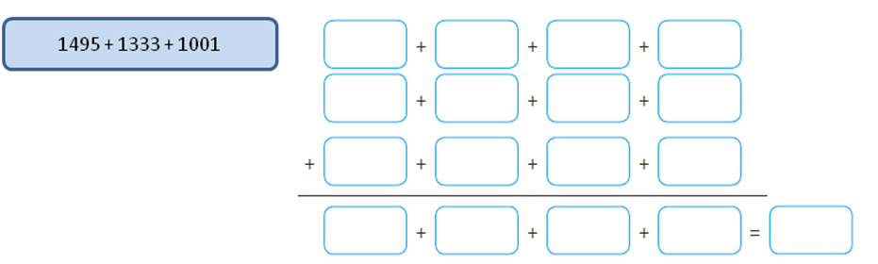

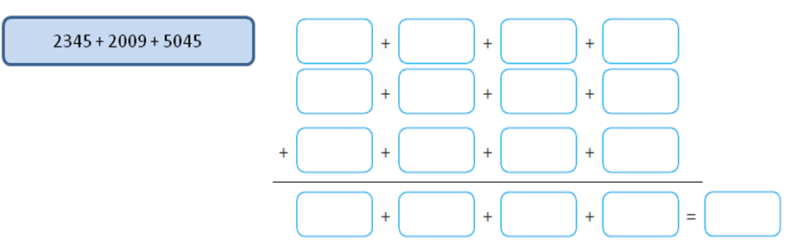

III.- Resuelve las siguientes adiciones utilizando el algoritmo estándar.

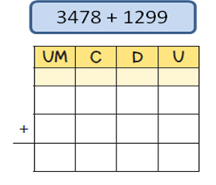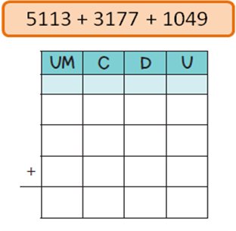

IV.- Utiliza la descomposición aditiva para resolver la siguiente sustracción.

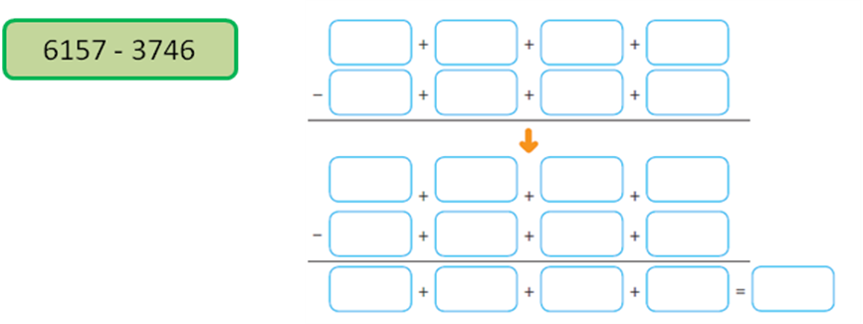

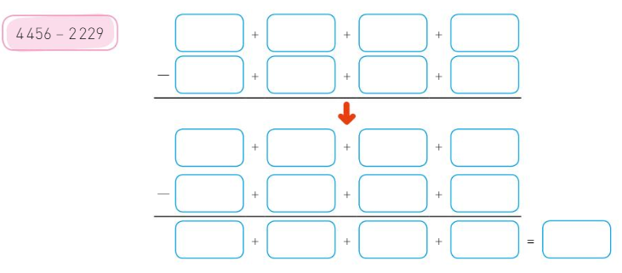

V.- Resuelve las siguientes sustracciones utilzando el algoritmo estándar.

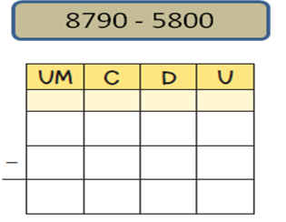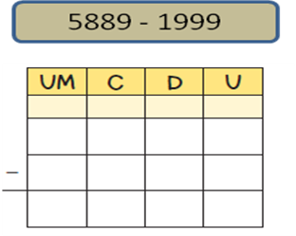

VI.- Resuelve los siguientes problemas.

a) Martina compró en un supermercado tres kilos de pan en $1 850 pesos, un litro de leche en $1 200 pesos y un frasco de mermelada en $3 500 pesos. ¿Cuánto dinero gastó Martina en total?

Datos | Operación: | Respuesta:
b) Francisco y su padre tienen 5 754 ovejas en su propiedad cercana a Punta Arenas. Si durante el invierno murieron 1 460 a causa del frío, ¿cuántas ovejas les quedan a Francisco y su padre?

Datos | Operación: | Respuesta:

